Elektronenkonfiguration

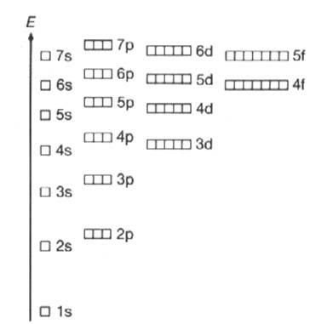

Elektronenkonfiguration Kohlenstoff C:

6 Protonen, 6 Elektronen

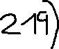

Nach der Hybridisierung fallen die Hybride weg und man hat nur noch Hybridorbitale.

